Министерство образования Республики Беларусь

Учреждение образования

«Брестский государственный технический университет»

Кафедра ИИТ

**Лабораторная работа №4**

По дисциплине «ООТПИСП»

за 5-й семестр

Выполнил:

Студент 3 курса

Группы ПО-3

Лущ М. Г.

Проверил:

Миндер А. В.

Брест, 2020

**Цель работы:** освоить построение диаграммы прецедентов.

**Вариант:** 2

**Задание:**

Агентство занимается продажей авиабилетов на различные рейсы, ведёт учет проданных билетов и учет пассажиров, купивших билеты, поэтому возникает потребность в хранении и обработке данных, сгруппированных следующим образом:

1) информация о расписании рейсов (номер рейса, тип самолета, пункт отправления, пункт назначения, дата вылета, время вылета, время полёта, цена билета);

2) информация о свободных местах на рейс (номер рейса, дата вылета, общее количество мест, количество свободных мест);

3) информация о пассажирах, купивших билеты на рейсы (номер паспорта, фамилия, имя, отчество, номер рейса, дата вылета);

4) архив, в который помещается информация о выполненном рейсе (номер рейса, дата вылета, общее количество мест, количество проданных мест).

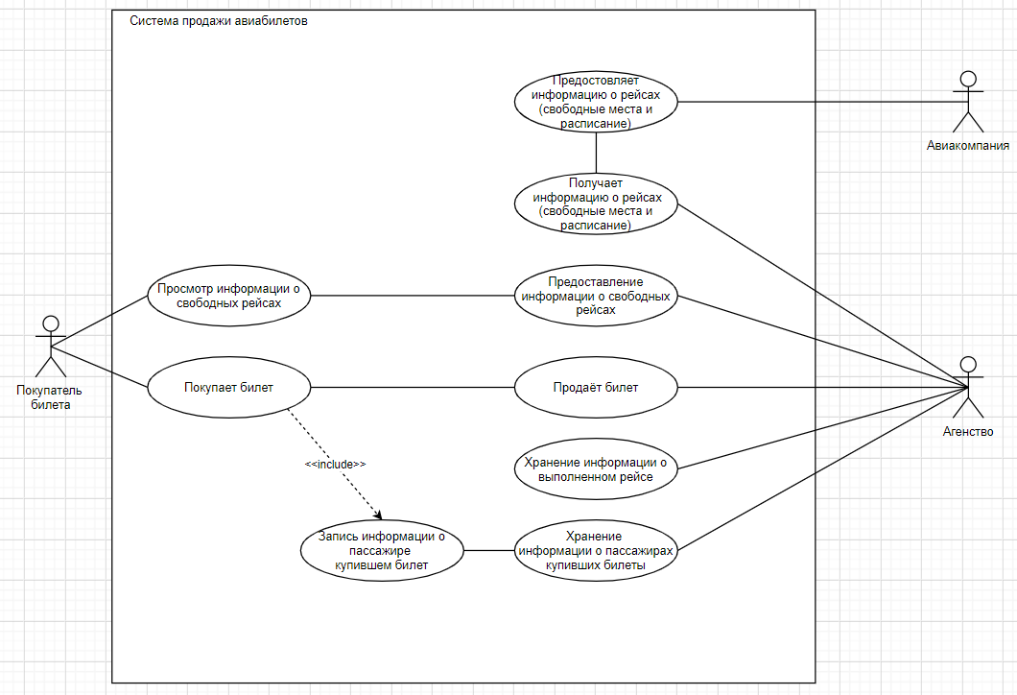

|  |  |  |  |  |
| --- | --- | --- | --- | --- |
| **Актер** | **Цель** | **Успех** | **Исключение** | **Примечание** |
| Покупатель  билета | Просмотр информации о расписании рейса | Успех | Агенство не предоставило информацию |  |
| Авиакомпания не предоставила информацию |  |
| Покупка билета | Успех | Нет билетов на заданный рейс |  |
| Авиакомпания | Предоставление информации о рейсах | Успех | Проблемы не связанные с работой авиакомпании |  |
| Агенство | Получение информации о рейсах | Успех | Авиакомпания не предоставила информацию о рейсах |  |
| Проблемы с получением информации о рейсах |  |
| Продажа билетов | Успех | Клиент не купил билет |  |
| Запись информации о клиенте, купившем билет | Успех | Проблемы в продаже билета |  |
| Клиент не купил билет |  |
| Предоставление информации о расписании рейсов | Успех | Авиакомпания не предоставила информацию о рейсах |  |
| Проблемы с предоставлением информации |  |
| Хранение информации о выполненом рейсе | Успех | Проблемы с сохранением информации о выполненом рейсе |  |
| Хранение информации о пассажирах, купивших билет | Успех | Проблемы с записью информации о клиенте, купившем билет |  |
| Клиент не купил билет |  |

**Выводы:** в ходе выполнения лабораторной работы были получены навыки построения Use-case диаграммы.